**5. A feladat a magyar történelem XVII-XVIII. századi békekötéseire vonatkozik.**

**Olvassa el a táblázat szövegrészleteit, majd írja melléjük:**

**a) a békekötés évszámát** *(Elemenként 0,5 pont.)*

**b) milyen konfliktust, háborút zártak le!** *(Elemenként 0,5 pont.)*

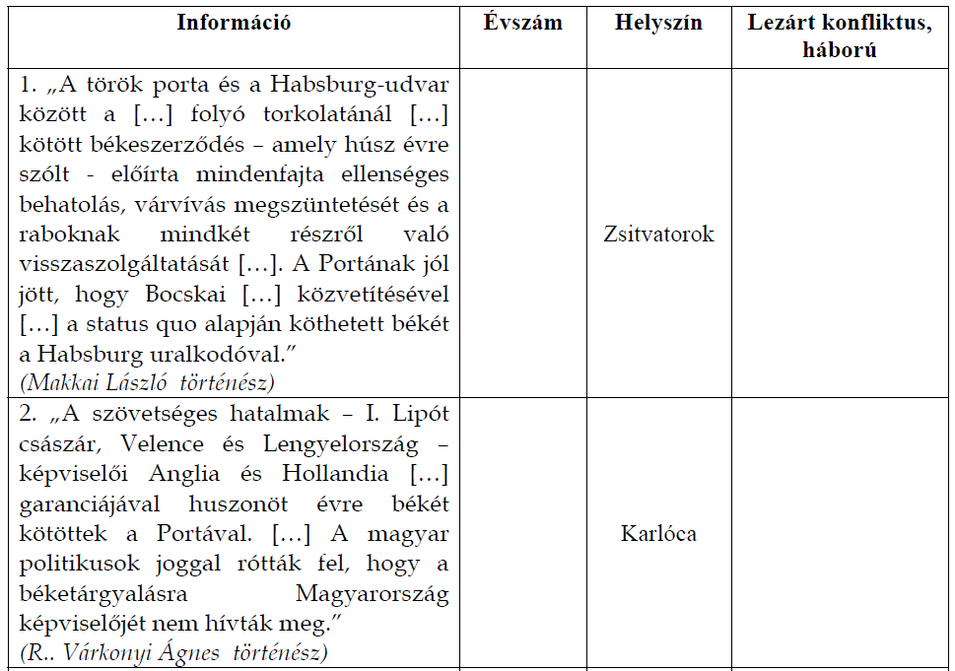

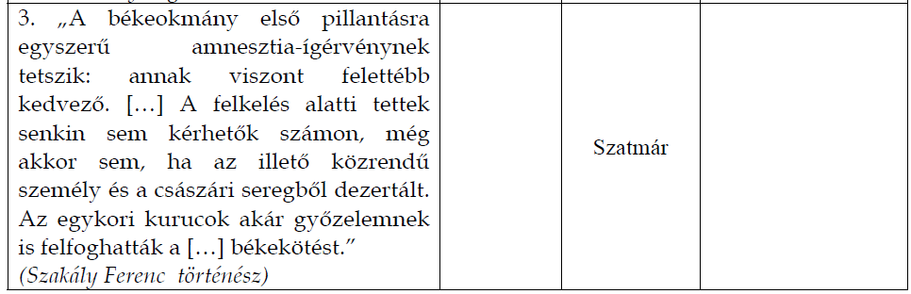

**Megoldás**

**5. Háborúk és békekötések a XVII-XVIII. századi Magyarországon (Elemenként 0,5**

**pont, összesen 3 pont.)**

